* Truy cập trang web qua đường link  
  <https://supermathweb.github.io/math/learn/>

- Bạn sẽ gặp giao diện sau

- Mặc định trang web sẽ đưa bạn tới phần Học

- Tại đây sẽ có các bài học của chương trình mới lớp 9

- Bạn được ôn lại kiến thức rồi sau đó vận dụng để giải bài tập

- Các bài học bạn có thể truy cập là ô tròn có dấu tick

- Để mở khoá các bài tập sau, bạn phải hoàn thành hết bài tập liền trước nó

- Đây là giao diện của 1 lesson

-Trong lesson sẽ có nhiều câu hỏi với từ múc độ dễ đến khó dần, đảm bảo cho hs lấy lại gốc, ôn lại bài đã học và nâng cao trình độ tư duy

- Bạn hoàn thành lesson hoặc thoát ra bằng cách nhấn vào dấu tick góc trên trái màn hình

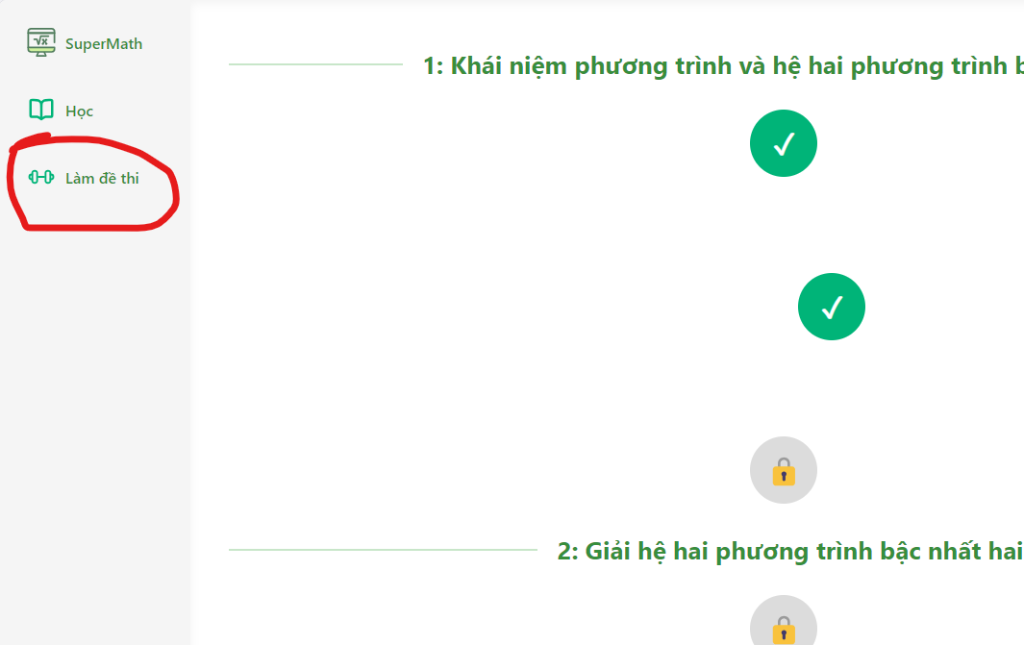-Ngoài ra trang web còn có chức năng tạo đề thi thử tuyển sinh vào lớp 10 để bạn luyện tập

- Để sử dụng bạn nhấn vào nút Làm đề thi

- Đây là giao diện của thể lệ, bạn đọc qua để nắm bắt và có thể thay đổi thời gian làm bài (mặc định là 120p vì đó là thời gian làm bài thi toán vào 10)

- Đề thi gồm đầy đủ 2 phần Trắc nghiệm và Tự luận theo cấu trúc của để tuyển sinh vào 10,

- Bạn có thể nộp bài sớm bằng cách nhấn vào nút Nộp bài góc trên phải

-

-Sau khi chấm, hệ thống sẽ trả lại kết quả bao gồm điểm và những câu làm đúng. Những câu sai bạn xem phần giải thích để biết lỗi của mình

  
- Đây là đáp án bạn làm đúng



- Đây là đáp án bạn làm sai



-Đây là đáp án đúng của câu bạn bỏ lỡ chưa làm